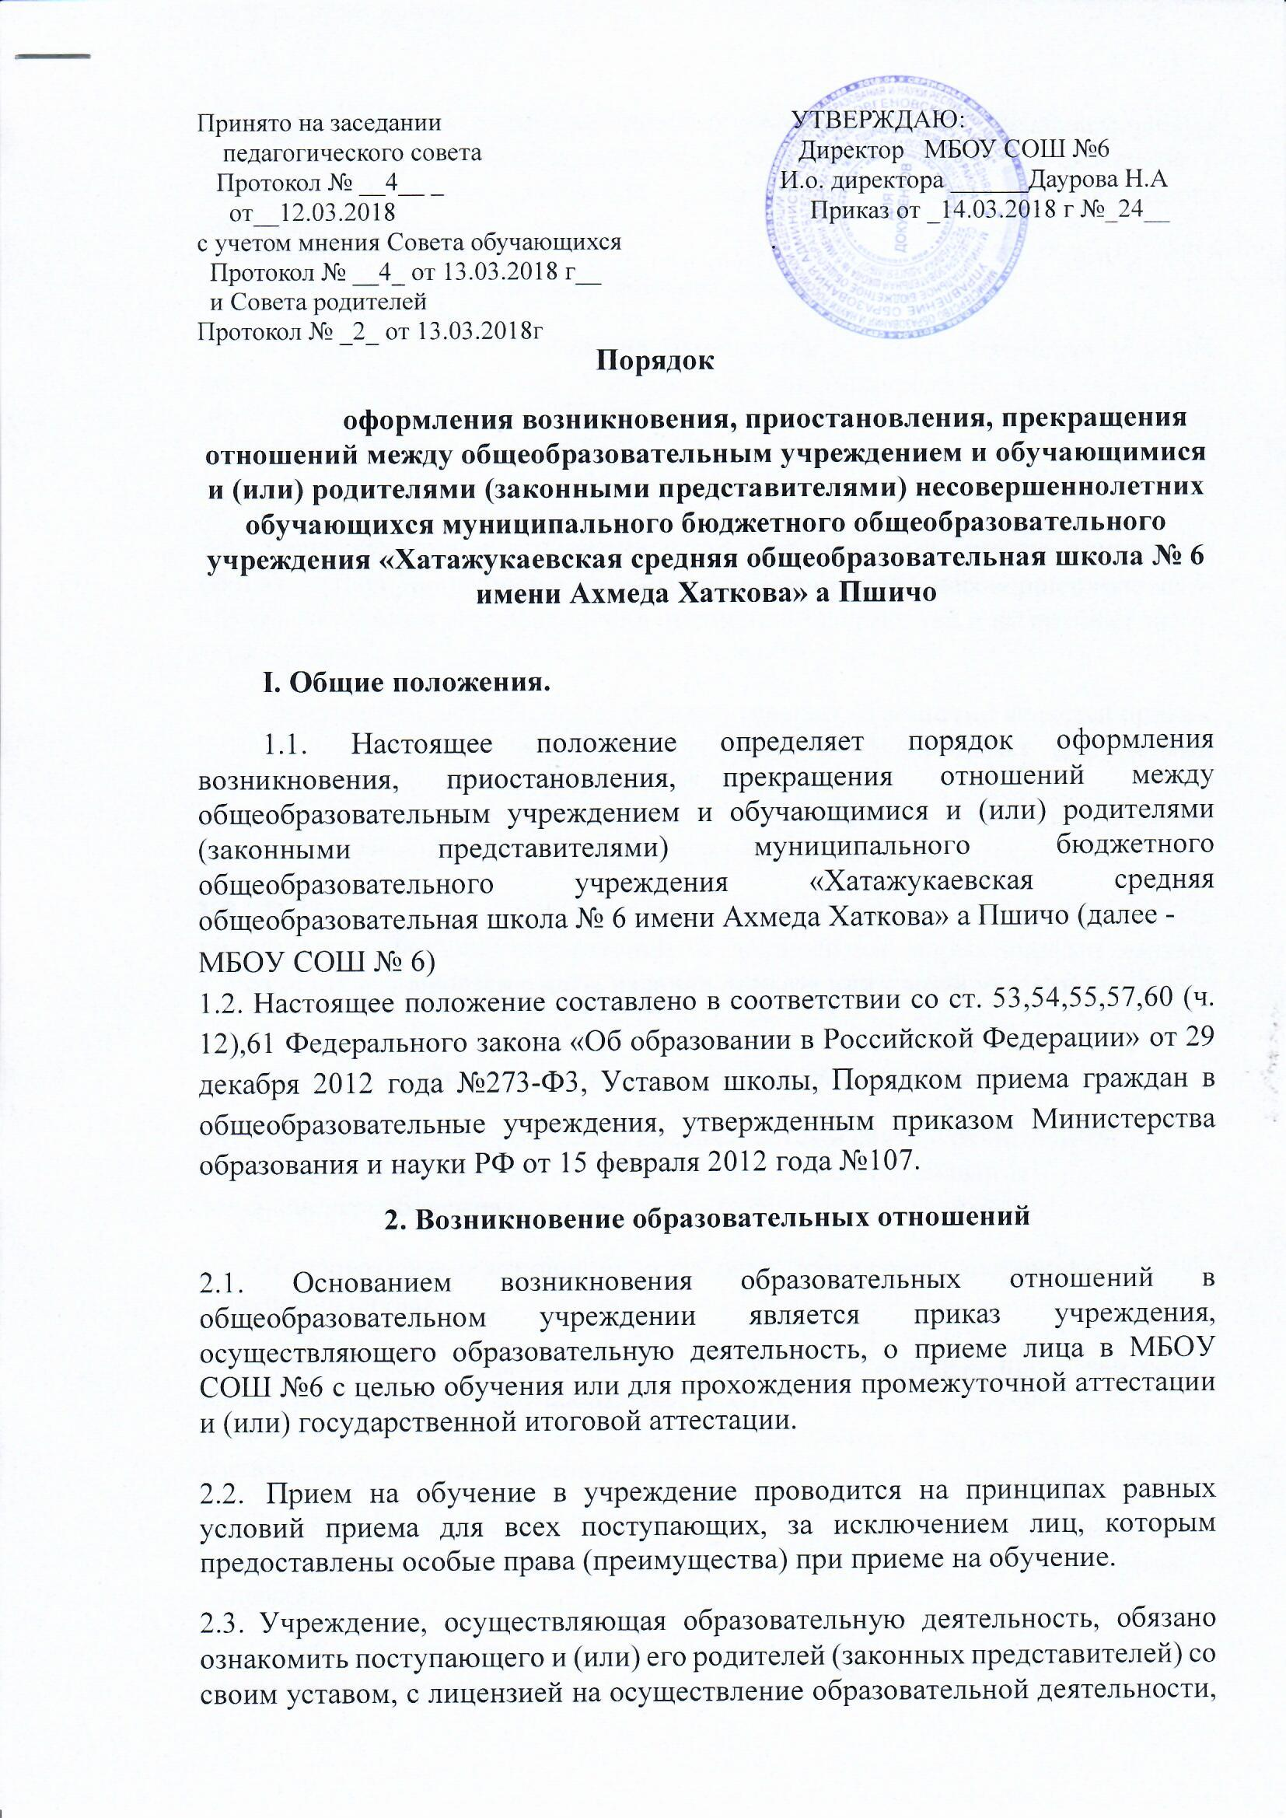

- со свидетельством о государственной аккредитации, с образовательными программами и другими документами, регламентирующими учреждение и осуществление образовательной деятельности, права и обязанности обучающихся.
3. Изменение образовательных отношений
- Образовательные отношения изменяются в случае изменения условий получения обучающимся образования по конкретной основной или дополнительной образовательной программе, повлекшего за собой изменение взаимных прав и обязанностей обучающегося и учреждения, осуществляющего образовательную деятельность.
- Образовательные отношения могут быть изменены как по инициативе обучающегося (родителей (законных представителей) несовершеннолетнего обучающегося) по его заявлению в письменной форме, так и по инициативе
учреждения.
- Основанием для изменения образовательных отношений является приказ, изданный руководителем учреждения. Если с обучающимся (родителями (законными представителями) несовершеннолетнего
обучающегося) заключен договор об образовании, приказ издается на основании внесения соответствующих изменений в такой договор.
- Права и обязанности обучающегося, предусмотренные законодательством об образовании и локальными нормативными актами учреждения изменяются с даты издания приказа или с иной указанной в нем
даты.
4. Прекращение образовательных отношений
  - Образовательные отношения прекращаются в связи с отчислением обучающегося из учреждения в связи с получением образования (завершением обучения).
  - Образовательные отношения могут быть прекращены досрочно в следующих случаях:
- по инициативе обучающегося или родителей (законных представителей) несовершеннолетнего обучающегося, в случае перевода обучающегося для продолжения освоения образовательной программы в другое учреждение, осуществляющее образовательную деятельность;
- по инициативе учреждения, в случае применения к обучающемуся, достигшему возраста пятнадцати лет, отчисления как меры дисциплинарного
взыскания;
- по обстоятельствам, не зависящим от воли обучающегося или родителей (законных представителей) несовершеннолетнего обучающегося и учреждения в случае ликвидации учреждения.
  - Досрочное прекращение образовательных отношений по инициативе обучающегося или родителей (законных представителей) несовершеннолетнего обучающегося не влечет за собой возникновение каких-либо дополнительных, в том числе материальных, обязательств указанного обучающегося перед учреждением.
  - Основанием для прекращения образовательных отношений является приказ руководителя учреждения об отчислении обучающегося из учреждения. Права и обязанности обучающегося, предусмотренные законодательством об образовании и локальными нормативными актами учреждения, прекращаются с даты его отчисления из учреждения.
  - При досрочном прекращении образовательных отношений учреждение в трехдневный срок после издания приказа об отчислении обучающегося выдает лицу, отчисленному из учреждения, справку об обучении.

